FONCTION EXPONENTIELLE ET

FONCTION LOGARITHME

I. Définition de la fonction exponentielle

Propriété et définition : Il existe une unique fonction f dérivable sur ℝ telle que $f^{'}=f$ et $f\left(0\right)=1$. Cette fonction s’appelle fonction exponentielle et se note exp.

Conséquence : $\exp\left(0\right)=1$
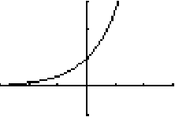
Avec la calculatrice, il est possible d'observer l'allure de la courbe représentative de la fonction exponentielle :

Remarque : On verra dans le paragraphe II. que la fonction exponentielle est croissante. Mais sa croissance est très rapide, ainsi exp(21) dépasse le milliard.
Pour des valeurs de x de plus en plus grandes, la fonction exponentielle prend des valeurs de plus en plus grandes.

Propriété : La fonction exponentielle est strictement positive sur ℝ.

II. Étude de la fonction exponentielle

1) Dérivabilité

Propriété : La fonction exponentielle est dérivable sur ℝ et ${\left(\exp{x}\right)}^{'}=\exp{x}$

2) Variations

Propriété : La fonction exponentielle est strictement croissante sur ℝ.

En effet, ${\left(\exp{x}\right)}^{'}>0$ car ${\left(\exp{x}\right)}^{'}=\exp{x}>0$.

3) Courbe représentative

On dresse le tableau de variations de la fonction exponentielle :

x | $-∞$ $+∞$
$${\left(\exp{x}\right)}^{'}$$ | +
$$\exp{x}$$ | $+∞$  0

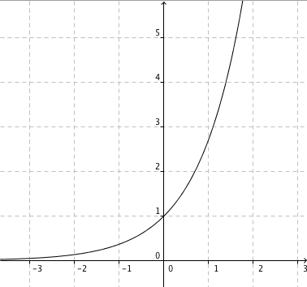

III. Propriété de la fonction exponentielle

1) Relation fonctionnelle

Théorème : Pour tous réels x et y, on a : $\exp\left(x+y\right)=\exp{x}\exp{y}$

Remarque : Cette formule permet de transformer une somme en produit et réciproquement.

Corollaires : Pour tous réels x et y, on a :
a) $\exp\left(-x\right)=$ $\frac{1}{\exp{x}}$ ou encore $\exp{x}\exp\left(-x\right)=1$
b) $\exp\left(x-y\right)=$ $\frac{\exp{x}}{\exp{y}}$
c) $\exp\left(nx\right)={\left(\exp{x}\right)}^{n}$ avec $n∈N$

Démonstration du a et b :
a) $\exp{x}\exp\left(-x\right)=\exp\left(x-x\right)=\exp{0=1}$

b) $\exp\left(x-y\right)=\exp\left(x+\left(-y\right)\right)$
$=\exp{x\exp\left(-y\right)=\exp{x} }$ $\frac{1}{\exp{y}}$ = $\frac{\exp{x}}{\exp{y}}$

2) Le nombre e

Définition : L'image de 1 par la fonction exponentielle est notée e.
On a ainsi $\exp{1=e}$

Remarque : Avec la calculatrice, on peut obtenir une valeur approchée de e.
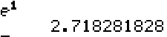
Notation nouvelle :
$$\exp{x}=\exp\left(x×1\right)={\left(\exp{1}\right)}^{x}=e^{x}$$

On note pour tout x réel, $\exp{x}=e^{x}$

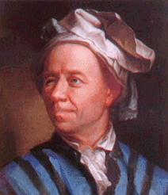
Comme $π$, le nombre e est un nombre irrationnel, c'est à dire qu'il s'écrit avec un nombre infini de décimales sans suite logique.
Ses premières décimales sont :
e $≈$ 2,7182818284 5904523536 0287471352 6624977572 4709369995
9574966967 6277240766 3035354759 4571382178 5251664274…
Le nombre e est également un nombre transcendant. On dit qu’un nombre est transcendant s’il n’est solution d’aucune équation à coefficients entiers.
Le nombre $\sqrt{2}$ par exemple, est irrationnel mais n’est pas transcendant puisqu’il est solution de l’équation $x^{2}=2$. Un tel nombre est dit «algébrique».

Le premier à s’intéresser de façon sérieuse au nombre e est le mathématicien suisse Leonhard Euler (1707 ; 1783), ci-dessus. C’est à lui que nous devons le nom de ce nombre. Non pas qu’il s’agisse de l’initiale de son nom mais peut être car e est la première lettre du mot exponentiel.

Dans « Introductio in Analysin infinitorum » publié en 1748, Euler explique que :
$e=1+$ $\frac{1}{1!}$ $+$ $\frac{1}{2!}$ $+$ $\frac{1}{3!}$ $+$ …
Rappelons que par exemple 5! se lit "factorielle 5" et est égal à 1 x 2 x 3 x 4 x 5.
Par cette formule, il obtient une estimation de e avec 18 décimales exactes.
Nous devons aussi à Euler la démonstration de l’irrationalité de e.

Avec cette nouvelle notation, on peut ainsi résumer l'ensemble des propriétés de la fonction exponentielle :

Propriétés : Pour tous réels x et y, on a :
a) $e^{0}=1$ et $e^{1}=e$
b) $e^{x}>0$ et ${\left(e^{x}\right)}^{'}=e^{x}$
c) $e^{x+y}=e^{x}e^{y}$ $e^{x-y}=$ $\frac{e^{x}}{e^{y}}$ $e^{-x}=$ $\frac{1}{e^{x}}$ ${\left(e^{x}\right)}^{n}=e^{nx}$, avec $n∈N$.

Méthode : Dériver une fonction exponentielle

Vidéo https://youtu.be/XcMePHk6Ilk

Dériver les fonctions suivantes :
a) $f\left(x\right)=4x-3e^{x}$ b) $g\left(x\right)=\left(x-1\right)e^{x}$ c) $h\left(x\right)=$ $\frac{e^{x}}{x}$

a) $f'\left(x\right)=4-3e^{x}$ b) $g^{'}(x)=1×e^{x}+\left(x-1\right)e^{x}=e^{x}+xe^{x}-e^{x}={xe}^{x}$

c) $h'\left(x\right)=$ $\frac{e^{x}×x-e^{x}×1}{x^{2}}$ $=$ $\frac{e^{x}\left(x-1\right)}{x^{2}}$

Méthode : Simplifier les écritures

Vidéo https://youtu.be/qDFjeFyA_OY

Simplifier l'écriture des nombres suivants :
$A=$ $\frac{e^{7}×e^{-4}}{e^{-5}}$ $B={\left(e^{5}\right)}^{-6}×e^{-3}$ $C=$ $\frac{1}{{\left(e^{-3}\right)}^{2}}$ $+$ $\frac{{\left(e^{4}\right)}^{-1}}{e^{2}×e^{-6}}$ $D=$ $\frac{{\left(e^{2x}\right)}^{3}}{e^{3x+1}×e^{-x-1}}$

$C=$ $\frac{1}{{\left(e^{-3}\right)}^{2}}$ $+$ $\frac{{\left(e^{4}\right)}^{-1}}{e^{2}×e^{-6}}$
$=$ $\frac{1}{e^{-3×2}}$ $+$ $\frac{e^{4×\left(-1\right)}}{e^{2-6}}$
$=$ $\frac{1}{e^{-6}}$ $+$ $\frac{e^{-4}}{e^{-4}}$
$$=e^{6}+1$$

$D=$ $\frac{{\left(e^{2x}\right)}^{3}}{e^{3x+1}×e^{-x-1}}$
$=$ $\frac{e^{2x×3}}{e^{3x+1-x-1}}$
$=$ $\frac{e^{6x}}{e^{2x}}$
$$=e^{6x-2x}$$
$$=e^{4x}$$

$A=$ $\frac{e^{7}×e^{-4}}{e^{-5}}$
$=$ $\frac{e^{7-4}}{e^{-5}}$
$=$ $\frac{e^{3}}{e^{-5}}$
$$=e^{3-\left(-5\right)}$$
$$=e^{8}$$

$$B={\left(e^{5}\right)}^{-6}×e^{-3}$$
$$=e^{5×\left(-6\right)}×e^{-3}$$
$$=e^{-30}×e^{-3}$$
$$=e^{-30-3}$$
$$=e^{-33}$$

Propriétés : Pour tous réels a et b, on a :
a) $e^{a}=e^{b}⟺a=b$
b) $e^{a}<e^{b}⟺a<b$

Méthode : Résoudre une équation ou une inéquation

Vidéo https://youtu.be/dA73-HT-I_Y
Vidéo https://youtu.be/d28Fb-zBe4Y

a) Résoudre dans ℝ l'équation $e^{x^{2}-3}-e^{-2x}=0$.
b) Résoudre dans ℝ l'inéquation $e^{4x-1}≥1$.

a) $e^{x^{2}-3}-e^{-2x}=0$
$$⟺e^{x^{2}-3}=e^{-2x}$$
$$⟺x^{2}-3=-2x$$
$$⟺x^{2}+2x-3=0$$
$$Δ=2^{2}-4×1×\left(-3\right)=16$$
Donc $x=$ $\frac{-2-\sqrt{16}}{2×1}$ $=-3$ ou $x=$ $\frac{-2+\sqrt{16}}{2×1}$ $=1$
Les solutions sont –3 et 1.

b) $e^{4x-1}≥1$
$${⟺e}^{4x-1}≥e^{0}$$
$$⟺4x-1≥0$$
$⟺x≥$ $\frac{1}{4}$
L'ensemble des solutions est l'intervalle $\left[\frac{1}{4} ; +∞\right[$.

Méthode : Étudier une fonction exponentielle

Vidéo https://youtu.be/_MA1aW8ldjo

Soit f la fonction définie sur ℝ par $f\left(x\right)=\left(x+1\right)e^{x}$.
a) Calculer la dérivée de la fonction f.
b) Dresser le tableau de variations de la fonction f.
c) Déterminer une équation de la tangente à la courbe au point d’abscisse 0.
d) Tracer la courbe représentative de la fonction f en s'aidant de la calculatrice.

a) $f^{'}(x)=e^{x}+\left(x+1\right)e^{x}=\left(x+2\right)e^{x}$
b) Comme $e^{x}>0$, $f^{'}(x)$ est du signe de $x+2$.
f est donc décroissante sur l'intervalle $\left]-∞ ; -2\right]$ et croissante sur l'intervalle $\left[-2 ; +∞\right[$.
On dresse le tableau de variations :

x | $-∞$ –2 $+∞$
$$f^{'}(x)$$ | $-$ 0 +
$$f(x)$$ | $-e^{-2}$

c) $f\left(0\right)=1$ et $f'\left(0\right)=2$
Une équation de la tangente à la courbe en 0 est donc : $y=f^{'}\left(0\right)\left(x-0\right)+f(0)$, soit : $y=2x+1$

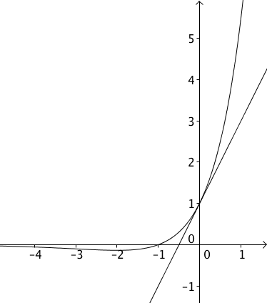
d)

IV. Fonctions de la forme $t⟼e^{kt}$

1) Variations

Propriété :
La fonction $t⟼e^{kt}$, avec $k∈R∖\left\{0\right\}$, est dérivable sur ℝ. Sa dérivée est la fonction $t⟼{ke}^{kt}$.
Démonstration :
On rappelle que la dérivée d’une fonction composée $t⟼g\left(at+b\right)$ est
$$t⟼ag'\left(at+b\right).$$
En considérant $g\left(t\right)=e^{t}$, $a=k$ et $b=0$, on a : ${\left(e^{kt}\right)}^{'}=ke^{kt}$.

Exemple :
Soit ${f\left(t\right)=e}^{-4t}$ alors ${f'\left(t\right)=-4e}^{-4t}$.

Propriété :
Si k > 0 : la fonction $t⟼e^{kt}$ est strictement croissante.
Si k < 0 : la fonction $t⟼e^{kt}$ est strictement décroissante.

Démonstration :
On a : ${\left(e^{kt}\right)}^{'}=ke^{kt}$
Or, $e^{kt}>0$ pour tout réel t et tout entier relatif k non nul.
Donc le signe de la dérivée $t⟼{ke}^{kt}$ dépend du signe de k.
Si k > 0 alors la dérivée est strictement positive est donc la fonction $t⟼e^{kt}$ est strictement croissante.
Si k < 0 alors la dérivée est strictement négative est donc la fonction $t⟼e^{kt}$ est strictement décroissante.

2) Représentation graphique
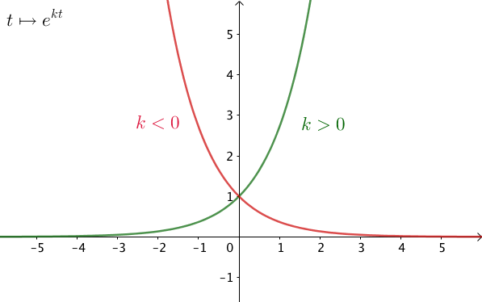

Méthode : Étudier une fonction $t⟼e^{kt}$ dans une situation concrète

Vidéo https://youtu.be/lsLQwiB9Nrg

Suite à une infection, le nombre de bactéries contenues dans un organisme en fonction du temps (en heures) peut être modélisé par la fonction f définie sur [0 ; 10]
et telle que $f^{'}\left(t\right)=0,14f(t)$.
1) Montrer que la fonction f définie sur [0 ; 10] par $f\left(t\right)=Ae^{0,14t}$ convient.
2) On suppose que $f\left(0\right)=50000$. Déterminer A.
3) Déterminer les variations de f sur [0 ; 10].
4) a) À l'aide de la calculatrice, donner un arrondi au millier près du nombre de bactéries après 3h puis 5h30.
b) À l'aide de la calculatrice, déterminer au bout de combien de temps le nombre de bactéries a-t-il doublé. Arrondir à l’heure près.

1) $f^{'}(t)=A{×0,14e}^{0,14t}={0,14×Ae}^{0,14t}=0,14f(t)$.
La fonction f définie sur [0 ; 10] par $f\left(t\right)=Ae^{0,14t}$ vérifient bien l’égalité
$f^{'}(t)=0,14f(t)$ donc elle convient.

2) $f\left(0\right)=Ae^{0,14×0}=Ae^{0}=A$.
Donc, si $f\left(0\right)=50000$, on a : $A=50000$.
Une expression de la fonction f est donc : $f\left(t\right)=50000e^{0,14t}$.

3) Comme $k=0,14>0$, on en déduit que la fonction $x⟼e^{0,14t}$ est strictement croissante sur [0 ; 10]. Il en est de même pour la fonction f.

4) a) $f\left(3\right)=50000e^{0,14×3}=50000e^{0,42}≈76000$
$$f\left(5,5\right)=50000e^{0,14×5,5}=50000e^{0,77}≈108000$$

Après 3h, l’organisme contient environ 76 000 bactéries.
Après 5h30, l’organisme contient environ 108 000 bactéries.

b) Le nombre de bactéries a doublé à partir de 100 000 bactéries, soit au bout d'environ 5h.

V. Limites de la fonction exponentielle

- Limites aux bornes

Propriétés :
$\lim_{x→+∞}{e^{x}}=+∞$ et $\lim_{x→-∞}{e^{x}}=0$

Démonstration :
Vidéo https://youtu.be/DDqgEz1Id2s

- La suite $\left(e^{n}\right)$ est une suite géométrique de raison $e>1$.
Donc, on a : $\lim_{n→+∞}{e^{n}}=+∞$.
Si on prend un réel $a$ quelconque (aussi grand que l’on veut), il exsite un rang $n_{1}$ à partir duquel tous les termes de la suite dépassent $a$, soit : $e^{n_{1}}>a$.
La fonction exponentielle étant strictement croissante, on a également, pour tout
$x>n_{1}$: $e^{x}>e^{n_{1}}$.
Donc, pour tout $x>n_{1}$, on a : $e^{x}>e^{n_{1}}>a$.
Ainsi, tout intervalle $\left]a ; +∞\right[$ contient toutes les valeurs de $e^{x}$, dès que $x$ est suffisamment grand.
Soit : $\lim_{x→+∞}{e^{x}}=+∞$.

-$\lim_{x→-∞}{e^{x}}=\lim_{x→-∞}{\frac{1}{e^{-x}}}=\lim_{X→+∞}{\frac{1}{e^{X}}}$, en posant $X=-x$
Or, $\lim_{X→+∞}{e^{X}}=+∞$, donc : $\lim_{X→+∞}{\frac{1}{e^{X}}}=0$, comme limite d’un quotient.
Soit : $\lim_{x→-∞}{e^{x}}=0$.

Méthode : Déterminer la limite d'une fonction contenant des exponentiels

Vidéo https://youtu.be/f5i_u8XVMfc

Calculer les limites suivantes :
a) $\lim_{x→+∞}{x+e^{-3x}}$ b) $\lim_{x→-∞}{e^{1-\frac{1}{x}}}$

a) $\lim_{x→+∞}{-3x=-∞}$
- Donc, comme limite de fonction composée : $\lim_{x→+∞}{e^{-3x}}=0$
En effet, $\lim_{X→-∞}{e^{X}}=0$, en posant $X=-3x$
- Or, $\lim_{x→+∞}{x=+∞}$
D’où : $\lim_{x→+∞}{x+e^{-3x}}=+∞$ comme limite d’une somme.

b) $\lim_{x→-∞}{\frac{1}{x}=0}$, donc : $\lim_{x→-∞}{1-\frac{1}{x}=1}$
Donc, comme limite de fonction composée : $\lim_{x→-∞}{e^{1-\frac{1}{x}}}=e^{1}=e$.

- Croissance comparée des fonctions exponentielles et puissances

Propriétés (croissances comparées) :
a) $\lim_{x→+∞}{\frac{e^{x}}{x}}=+∞$ et pour tout entier n, $\lim_{x→+∞}{\frac{e^{x}}{x^{n}}}=+∞$
b) $\lim_{x→-∞}{x}e^{x}=0$ et pour tout entier n, $\lim_{x→-∞}{x^{n}}e^{x}=0$

Démonstration au programme du a :
Vidéo https://youtu.be/_re6fVWD4b0
- On pose $f\left(x\right)=e^{x}-$ $\frac{x^{2}}{2}$.
On a : $f^{'}(x)=e^{x}-x$
On calcule la dérivée de la dérivée $f^{'} :$
$\left(f^{'}(x)\right)'=e^{x}-1$.
Et on note $f^{''}\left(x\right)=\left(f^{'}(x)\right)'=e^{x}-1$ (Voir chapitre « Convexité »)
Pour tout $x$ strictement positif, $f^{''}\left(x\right)=e^{x}-1>0$.

On dresse alors le tableau de variations :

x | 0 $+∞$
$$f^{''}(x)$$ | +
$$f^{'}(x)$$ | 1
Signe de $f^{'}(x)$ | +
$$f(x)$$ | 1
On en déduit que pour tout x strictement positif, $f\left(x\right)>0$ et donc $e^{x}>$ $\frac{x^{2}}{2}$.
Soit encore : $\frac{e^{x}}{x}>$ $\frac{x}{2}$.
Comme $\lim_{x→+∞}{\frac{x}{2}}=+∞$, on en déduit par comparaison de limites que $\lim_{x→+∞}{\frac{e^{x}}{x}}=+∞$.

- Dans le cas général, on a :
$$\frac{e^{x}}{x^{n}}=\frac{{\left(e^{\frac{x}{n}}\right)}^{n}}{x^{n}}={\left(\frac{e^{\frac{x}{n}}}{x}\right)}^{n}={\left(\frac{1}{n}×\frac{e^{\frac{x}{n}}}{\frac{x}{n}}\right)}^{n}$$
Or : $\lim_{x→+∞}{\frac{e^{\frac{x}{n}}}{\frac{x}{n}}}=+∞$ car on a vu que $\lim_{X→+∞}{\frac{e^{X}}{X}}=+∞$.
Donc : $\lim_{x→+∞}\frac{1}{n}×{\frac{e^{\frac{x}{n}}}{\frac{x}{n}}}=+∞$, car $n$ est positif.
Et donc $\lim_{x→+∞}{{\left(\frac{1}{n}×\frac{e^{\frac{x}{n}}}{\frac{x}{n}}\right)}^{n}}=+∞$, comme produit de n limites infinies.
Soit : $\lim_{x→+∞}{\frac{e^{x}}{x^{n}}}=+∞$

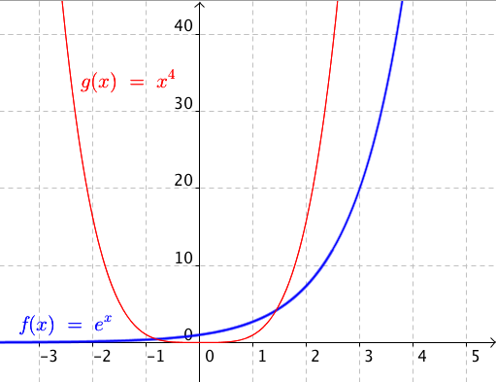
Remarque : Dans le cas de limites infinies, la fonction exponentielle impose sa limite devant les fonctions puissances.
Sa croissance est plus rapide.

Exemple : Comparaison de la fonction exponentielle et de la fonction $x⟼x^{4}$ dans différentes fenêtres graphiques.

On constate que pour $x$ suffisamment grand, la fonction exponentielle dépasse la fonction $x⟼x^{4}$ (voir graphique suivant).
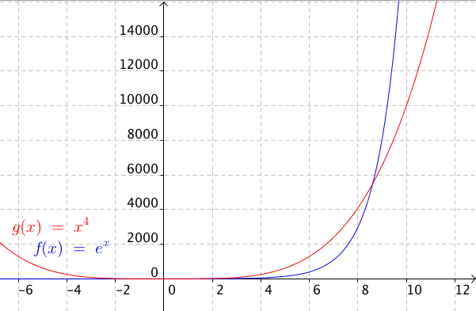

Méthode : Calculer une limite par croissance comparée

Vidéo https://youtu.be/GoLYLTZFaz0

Calculer la limite suivante : $\lim_{x→+∞}{\frac{e^{x}+x}{e^{x}-x^{2}}}$

Le dénominateur, par exemple, comprend une forme indéterminée de type "$∞-∞$".
Levons l'indétermination :
$$\frac{e^{x}+x}{e^{x}-x^{2}}=\frac{e^{x}}{e^{x}}×\frac{1+\frac{x}{e^{x}}}{1-\frac{x^{2}}{e^{x}}}=\frac{1+\frac{x}{e^{x}}}{1-\frac{x^{2}}{e^{x}}}$$

Or, par croissance comparée : $\lim_{x→+∞}{\frac{e^{x}}{x}}=\lim_{x→+∞}{\frac{e^{x}}{x^{2}}}=+∞$.
Donc : $\lim_{x→+∞}{\frac{x}{e^{x}}}=\lim_{x→+∞}{\frac{x^{2}}{e^{x}}}=0$, comme inverse de limites.
Donc, $\lim_{x→+∞}{\frac{1+\frac{x}{e^{x}}}{1-\frac{x^{2}}{e^{x}}}}=\frac{1}{1}=1$ et donc $\lim_{x→+∞}{\frac{e^{x}+x}{e^{x}-x^{2}}}=1$.

VI. Définition de la fonction logarithme népérien

En 1614, un mathématicien écossais, John Napier (1550 ; 1617) ci-contre, plus connu sous le nom francisé de Neper publie « Mirifici logarithmorum canonis descriptio ».
Dans cet ouvrage, qui est la finalité d’un travail de 20 ans, Neper présente un outil permettant de simplifier les calculs opératoires : le logarithme.
Neper construit le mot à partir des mots grecs « logos » (logique) et arithmos (nombre).
Toutefois cet outil ne trouvera son essor qu’après la mort de Neper. Les mathématiciens anglais Henri Briggs (1561 ; 1630) et William Oughtred (1574 ; 1660) reprennent et prolongent les travaux de Neper.
Les mathématiciens de l’époque établissent alors des tables de logarithmes de plus en plus précises.
L’intérêt d’établir ces tables logarithmiques est de permettre de substituer une multiplication par une addition (paragraphe II). Ceci peut paraître dérisoire aujourd’hui, mais il faut comprendre qu’à cette époque, les calculatrices n’existent évidemment pas, les nombres décimaux ne sont pas d’usage courant et les opérations posées telles que nous les utilisons ne sont pas encore connues. Et pourtant l'astronomie, la navigation ou le commerce demandent d’effectuer des opérations de plus en plus complexes.

La fonction exponentielle est continue et strictement croissante sur ℝ, à valeurs dans $\left]0 ; +∞\right[$.
D'après le théorème des valeurs intermédiaires, pour tout réel $a$ de $\left]0 ; +∞\right[$ l'équation $e^{x}=a$ admet une unique solution dans ℝ.

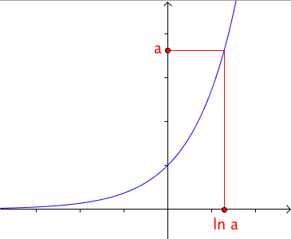
Définition : On appelle logarithme népérien d'un réel strictement positif $a$, l'unique solution de l'équation $e^{x}=a$. On la note $\ln{a}$.
La fonction logarithme népérien, notée ln, est la fonction :
$$\ln{ :} \left]0 ; +∞\right[⟶R$$
$$x⟼\ln{x}$$

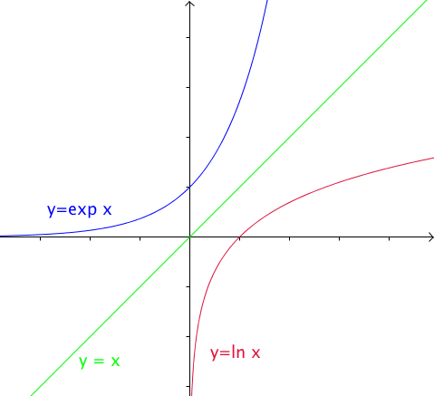
Remarques :

- Les fonctions $exp$ et $ln$ sont des fonctions réciproques l'une de l'autre.

- Les courbes représentatives des fonctions $exp$ et $ln$ sont symétriques par rapport à la droite d'équation $y=x$.

- Dans le domaine scientifique, on utilise la fonction logarithme décimale, notée log, et définie par :
$\log{x}=$ $\frac{\ln{x}}{\ln{10}}$

Conséquences :
a) Pour $x>0$ : $y=\ln{x} ⇔ x=e^{y}$
b) $\ln{1}=0$ ; $\ln{e}=1$ ; $\ln{\frac{1}{e}}=-1$
c) $\ln{e^{x}}=x$
d) Pour $x>0$ : $e^{\ln{x}}=x$

Démonstrations :
- Par définition
- - $e^{0}=1$ donc d’après a. : $\ln{1}=0$
- $e^{1}=e$ donc d’après a. : $\ln{e}=1$
- $e^{-1}=\frac{1}{e}$ donc d’après a. : $\ln{\frac{1}{e}}=-1$
- Si on pose $y=e^{x}$, alors $x=\ln{y}=\ln{e^{x}}$
- Si on pose $y=\ln{x}$, alors $x=e^{y}=e^{\ln{x}}$

VII. Propriétés de la fonction logarithme népérien

1) Relation fonctionnelle

Théorème : Pour tous réels x et y strictement positifs, on a : $\ln\left(x×y\right)=\ln{x}+\ln{y}$

Démonstration :
$$e^{\ln\left(x×y\right)}=x×y=e^{\ln{x}}×e^{\ln{y}}=e^{\ln{x}+\ln{y}}$$
Donc : $\ln\left(x×y\right)=\ln{x}+\ln{y}$

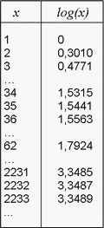
Remarque : Cette formule permet de transformer un produit en somme.

Ainsi, celui qui aurait à effectuer 36 x 62, appliquerait cette formule, soit :
log(36 x 62) = log(36) + log(62) ≈ 1,5563 + 1,7924 (voir table ci-contre)
L’addition étant beaucoup plus simple à effectuer que la multiplication, on trouve facilement :
log(36 x 62) ≈ 3,3487
En cherchant dans la table, le logarithme égal à 3,3487, on trouve 2232, soit : 36 x 62 = 2232.

2) Conséquences

Corollaires : Pour tous réels x et y strictement positifs, on a :
a) $\ln{\frac{1}{x}}=-\ln{x}$
b) $\ln{\frac{x}{y}=\ln{x}}-\ln{y}$
c) $\ln{\sqrt{x}=\frac{1}{2}\ln{x}}$
d) $\ln{x^{n}=n\ln{x}}$, avec $n$ entier relatif
Démonstrations :
a) $\ln{\frac{1}{x}}+\ln{x}=\ln\left(\frac{1}{x}×{x}\right)=\ln{1}=0$ donc $\ln{\frac{1}{x}}=-\ln{x}$
b) $\ln{\frac{x}{y}=\ln\left(x×{\frac{1}{y}}\right)}=\ln{x}+\ln{\frac{1}{y}}=\ln{x}-\ln{y}$
c) $2\ln{\sqrt{x}=\ln{\sqrt{x}}+\ln{\sqrt{x}}}=\ln\left(\sqrt{x}×\sqrt{x}\right)=\ln{x}$ donc $\ln{\sqrt{x}=\frac{1}{2}\ln{x}}$
d) On démontre ce résultat par récurrence le cas où $n$ est un entier naturel.
L'initialisation est triviale.
La démonstration de l'hérédité passe par la décomposition :
$$\ln{x^{k+1}=\ln\left(x^{k}×x\right)=\ln{x^{k}+\ln{x}=k\ln{x}+\ln{x}=\left(k+1\right)\ln{x}}}$$

Méthode : Simplifier une expression contenant des logarithmes

Vidéo https://youtu.be/HGrK77-SCl4

Simplifier les expressions suivantes :
$$A=\ln\left(3-\sqrt{5}\right)+\ln\left(3+\sqrt{5}\right) B=3\ln{2}+\ln{5}-2\ln{3 C=\ln{e^{2}-\ln{\frac{2}{e}}}}$$

$A=\ln\left(3-\sqrt{5}\right)+\ln\left(3+\sqrt{5}\right) B=3\ln{2}+\ln{5}-2\ln{3}$ $C=\ln{e^{2}-\ln{\frac{2}{e}}}$
$$=\ln\left(3-\sqrt{5}\right)\left(3+\sqrt{5}\right) =\ln{2^{3}}+\ln{5}-\ln{3^{2}} =2\ln{e}-\ln{2}+\ln{e}$$
$=\ln\left(9-5\right)=ln{4}$ $=\ln{\frac{2^{3}×5}{3^{2}}=\ln{\frac{40}{9}}}$ $=2-\ln{2+1}=3-\ln{2}$

3) Équations et inéquations

Propriétés : Pour tous réels $x$ et $y$ strictement positifs, on a :
a) $\ln{x}=\ln{y} ⟺x=y$
b) $\ln{x}<\ln{y} ⟺x<y$

Méthode : Résoudre une équation ou une inéquation avec des logarithmes

Vidéo https://youtu.be/lCT-8ijhZiE
Vidéo https://youtu.be/GDt785E8TPE
Vidéo https://youtu.be/_fpPphstjYw

1) Résoudre dans I les équations et inéquations suivantes :
a) $\ln{x}=2$, $I=\left]0 ; +∞\right[$ b) $e^{x+1}=5$, $I=R$
c) $3\ln{x}-4=8$, $I=\left]0 ; +∞\right[$ d) $\ln\left(6x-1\right)≥2$, $I=\left]\frac{1}{6} ; +∞\right[$
e) $e^{x}+5>4 e^{x}$, $I=R$
2) a) Résoudre dans ℝ l'équation suivante : $\ln\left(x-3\right)+\ln\left(9-x\right)=0$
b) Résoudre dans ℝ l'inéquation suivante : $\ln\left(3-x\right)-\ln\left(x+1\right)≤0$

1) a) $\ln{x}=2$
$\ln{x}=\ln{e^{2}}$
$x=e^{2}$

b) $e^{x+1}=5$
$e^{x+1}=e^{\ln{5}}$
$x+1=\ln{5}$
$x=\ln{5}-1$

c) $3\ln{x}-4=8$
$3\ln{x}=12$
$\ln{x}=4$
$\ln{x}=\ln{e^{4}}$
$x=e^{4}$

d) $\ln\left(6x-1\right)≥2$
$\ln\left(6x-1\right)≥\ln{e^{2}}$
$6x-1≥e^{2}$
$6x≥e^{2}+1$
$x≥$ $\frac{e^{2}+1}{6}$
L'ensemble solution est donc l’intervalle $\left[\frac{e^{2}+1}{6} ; +∞\right[$.

e) $e^{x}+5>4 e^{x}$
$e^{x}-4 e^{x}>-5$
$-3 e^{x}>-5$
$$e^{x}<\frac{5}{3}$$
$${ e}^{x}<e^{\ln{\frac{5}{3}}}$$
$$x<\ln{\frac{5}{3}}$$

L'ensemble solution est donc l’intervalle $\left]-∞ ; \ln{\frac{5}{3}}\right[$.

2) a) Ensemble de définition :
$x-3>0$ et $9-x>0$
Soit : $x>3$ et $x<9$
L’équation est définie sur l’intervalle $]3 ;9[$.
On restreint donc la recherche des solutions à cet intervalle.

$$\ln\left(x-3\right)+\ln\left(9-x\right)=0$$
$$\ln\left(x-3\right)\left(9-x\right)=0$$
$$\ln\left(x-3\right)\left(9-x\right)=\ln{1}$$
$$\left(x-3\right)\left(9-x\right)=1$$
$$-x^{2}+12x-27=1$$
$$-x^{2}+12x-28=0$$

$$∆={12}^{2}-4×\left(-1\right)×\left(-28\right)=32$$
$$x=\frac{-12+\sqrt{32}}{-2}=6-2\sqrt{2} ou x=\frac{-12-\sqrt{32}}{-2}=6+2\sqrt{2}$$
Les solutions sont donc $6-2\sqrt{2}$ et $6+2\sqrt{2}$ car elles appartiennent bien à l’ensemble de définition $]3 ;9[$.

b) Ensemble de définition :
$3-x>0$ et $x+1>0$
Soit : $x<3$ et $x>-1$
L’inéquation est définie sur $\left]-1 ;3\right[$.
On restreint donc la recherche des solutions à cet intervalle.

$$\ln\left(3-x\right)-\ln\left(x+1\right)≤0$$
$$\ln\left(3-x\right)≤\ln\left(x+1\right)$$
$$3-x≤x+1$$
$$2≤2x$$
$$1≤x$$
L'ensemble solution est donc $\left]-1 ;3\right[∩\left[1 ; +∞\right[$ soit $\left[1 ;3\right[$.

VIII. Étude de la fonction logarithme népérien

1) Continuité et dérivabilité

Propriété : La fonction logarithme népérien est continue sur $\left]0 ; +∞\right[$.

Propriété : La fonction logarithme népérien est dérivable sur $\left]0 ; +∞\right[$ et ${\left(\ln{x}\right)}^{'}=$ $\frac{1}{x}$.

Démonstration :
Vidéo https://youtu.be/wmysrEq4XIg

Rappel : ${\left(e^{u(x)}\right)}^{'}=u'(x)e^{u(x)}$
En posant : $u\left(x\right)=\ln{x}$, on a : ${\left(e^{\ln{x}}\right)}^{'}=(\ln{x})'e^{\ln{x}}$
Or ${\left(e^{\ln{x}}\right)}^{'}={\left(x\right)}^{'}=1$.
Donc : $(\ln{x})'e^{\ln{x}}=1$
Soit : $(\ln{x})'=$ $\frac{1}{e^{\ln{x}}}$
Soit encore : $(\ln{x})'=$ $\frac{1}{x}$.

Exemple :

Vidéo https://youtu.be/yiQ4Z5FdFQ8
Dériver la fonction suivante sur l'intervalle $\left]0 ; +∞\right[$ : $f\left(x\right)=\frac{{\left(\ln{x}\right)}^{2}}{x}$

$$f'\left(x\right)=\frac{{2×\frac{1}{x}×\ln{x}×x-\left(\ln{x}\right)}^{2}×1}{x^{2}}$$
$$=\frac{{2\ln{x}-\left(\ln{x}\right)}^{2}}{x^{2}}$$
$$=\ln{x}\frac{2-\ln{x}}{x^{2}}$$

2) Variations

Propriété : La fonction logarithme népérien est strictement croissante sur $\left]0 ; +∞\right[$.

Démonstration :
Pour tout réel $x>0$, ${\left(\ln{x}\right)}^{'}=$ $\frac{1}{x}$ > 0
3) Convexité

Propriété : La fonction logarithme népérien est concave sur $\left]0 ; +∞\right[$.

Démonstration :
Pour tout réel $x>0$, ${\left(\ln{x}\right)}^{'}=$ $\frac{1}{x}$.
${\left(\ln{x}\right)}^{''}=-$ $\frac{1}{x^{2}}$ < 0 donc la dérivée de la fonction $ln$ est strictement décroissante sur $\left]0 ; +∞\right[$ et donc la fonction logarithme népérien est concave sur cet intervalle.

4) Limites aux bornes

Propriétés : $\lim_{x→+∞}{\ln{x}=+∞}$ et $\lim_{x→0}{\ln{x}=-∞}$

On dresse le tableau de variations de la fonction logarithme népérien :

x | 0 $+∞$
$${\left(\ln{x}\right)}^{'}$$ | +
$$\ln{x}$$ | $+∞$  $-∞$

5) Tangentes particulières

Rappel : Une équation de la tangente à la courbe $C_{f}$ au point d'abscisse $a$ est :
$y=f^{'}\left(a\right)\left(x-a\right)+f(a)$.

Dans le cas de la fonction logarithme népérien, l'équation est de la forme :
$y=\frac{1}{a}\left(x-a\right)+\ln{a}$.

- Au point d'abscisse 1, l'équation de la tangente est $y=\frac{1}{1}\left(x-1\right)+\ln{1}$ soit :
$y=x-1$.
- Au point d'abscisse e, l'équation de la tangente est $y=\frac{1}{e}\left(x-e\right)+\ln{e}$ soit :
$y=\frac{1}{e}x$.

6) Courbe représentative

Valeurs particulières :
$\ln{1}=0$
$$\ln{e}=1$$

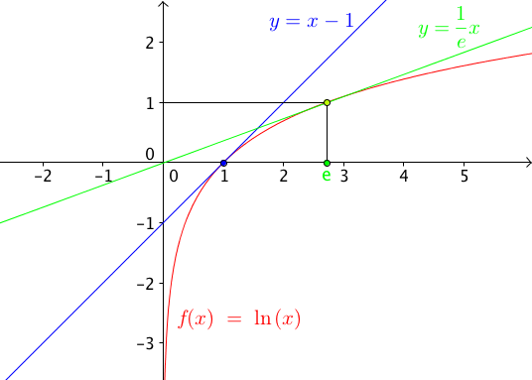

IX. Croissance comparée des fonctions logarithme et puissances

Propriétés (croissances comparées) :
a) $\lim_{x→+∞}{\frac{\ln{x}}{x}}=0$ et pour tout entier naturel non nul $n$, $\lim_{x→+∞}{\frac{\ln{x}}{x^{n}}}=0$
b) $\lim_{x→0}{x ln{x}}=0$ et pour tout entier naturel $n$, $\lim_{x→0}{x^{n} ln{x}}=0$

Démonstration du b. dans les cas où n = 1 :

Vidéo https://youtu.be/LxgQBYTaRaw

En posant $X=\ln{x}$, on a : $x=e^{X}$
Or, si $x$ tend vers 0, alors $X=\ln{x}$ tend vers $-∞$.
Donc : $\lim_{x→0}{x ln{x}}=\lim_{X→-∞}{e^{X}{×X}}=0$ par croissance comparée de la fonction exponentielle et des fonctions puissances.

Remarque : Les fonctions puissances imposent leur limite devant la fonction logarithme népérien.

Méthode : Déterminer une limite par croissance comparée

Vidéo https://youtu.be/lA3W_j4p-c8
Vidéo https://youtu.be/OYcsChr8src

$$a) \lim_{x→+∞}{x-\ln{x}}b) \lim_{x→+∞}{\frac{\ln{x}}{x-1}}$$

a) Il s'agit d'une forme indéterminée de type "".
Levons l'indétermination :
$$x-\ln{x}=x\left(1-\frac{\ln{x}}{x}\right)$$

Comme $\lim_{x→+∞}{\frac{\ln{x}}{x}}=0$, donc : $\lim_{x→+∞}1-{\frac{\ln{x}}{x}}=1$.
Et donc $\lim_{x→+∞}{x\left(1-\frac{\ln{x}}{x}\right)}=+∞$ comme limite d’un produit.
Soit : $\lim_{x→+∞}{x-\ln{x}}=+∞$.

b) Il s'agit d'une forme indéterminée de type "".
Levons l'indétermination :

$$\frac{\ln{x}}{x-1}=\frac{\frac{\ln{x}}{x}}{\frac{x-1}{x}}=\frac{\frac{\ln{x}}{x}}{1-\frac{1}{x}}$$

Comme $\lim_{x→+∞}{\frac{\ln{x}}{x}}=0$ et $\lim_{x→+∞}1-{\frac{1}{x}}=1$, on a, comme limite d’un quotient :
$$\lim_{x→+∞}{\frac{\frac{\ln{x}}{x}}{1-\frac{1}{x}}}=\frac{0}{1}=0$$
Soit : $\lim_{x→+∞}{\frac{\ln{x}}{x-1}}=0$.

X. Études de fonctions contenant des logarithmes

Méthode : Étudier les variations d'une fonction contenant des logarithmes

Vidéo https://youtu.be/iT9C0BiOK4Y

1) Déterminer les variations de la fonction $f$ définie sur $\left]0 ; +∞\right[$ par
$$f\left(x\right)=3-x+2\ln{x}$$
2) Étudier la convexité de la fonction $f$.

1) Sur $\left]0 ; +∞\right[$, on a :
$$f^{'}\left(x\right)=-1+\frac{2}{x}=\frac{2-x}{x}$$
Comme $x>0$, $f^{'}\left(x\right)$ est du signe de $2-x$.
La fonction f est donc strictement croissante sur $\left]0 ;2\right]$ et strictement décroissante sur $\left[2 ; +∞\right[$.

On dresse le tableau de variations :

x | 0 2 $+∞$
$$f^{'}\left(x\right)$$ | ⎪⎪ + 0 –
$$f\left(x\right)$$ | $1+2\ln{2}$

$$f\left(2\right)=3-2+2\ln{2=1+2\ln{2}}$$

2) Sur $\left]0 ; +∞\right[$, on a :
$$f^{''}\left(x\right)=\frac{-1×x-\left(2-x\right)×1}{x^{2}}=\frac{-x-2+x}{x^{2}}=\frac{-2}{x^{2}}<0$$

La fonction $f'$ est donc décroissante sur $\left]0 ; +∞\right[$. On en déduit que la fonction f est concave sur $\left]0 ; +∞\right[$.

Méthode : Étudier la position relative de la courbe de la fonction logarithme et de la droite d’équation y = x

Vidéo https://youtu.be/0hQnOs_hcss

Étudier la position relative de la courbe de la fonction logarithme et de la droite d’équation $y=x$.

On considère la fonction g définie sur $\left]0 ; +∞\right[$ par $g\left(x\right)=x-\ln{x}$.
$$g^{'}\left(x\right)=1-\frac{1}{x}=\frac{x-1}{x}$$
Comme $x>0$, $g^{'}\left(x\right)$ est du signe de $x-1$.
On a également : $g\left(1\right)=1-\ln{1}=1$

On dresse ainsi le tableau de variations :

x | 0 1 $+∞$
$$g^{'}\left(x\right)$$ | ⎪⎪ – 0 +
$$g\left(x\right)$$ | 1

On en déduit que pour tout $x$ de $\left]0 ; +∞\right[$, on a $g\left(x\right)=x-\ln{x}≥1>0$ soit $x>\ln{x}$.
La fonction logarithme est située en dessous de la droite d’équation $y=x$.

Hors du cadre de la classe, aucune reproduction, même partielle, autres que celles prévues à l'article L 122-5 du code de la propriété intellectuelle, ne peut être faite de ce site sans l'autorisation expresse de l'auteur.
www.maths-et-tiques.fr/index.php/mentions-legales

